**Londen**

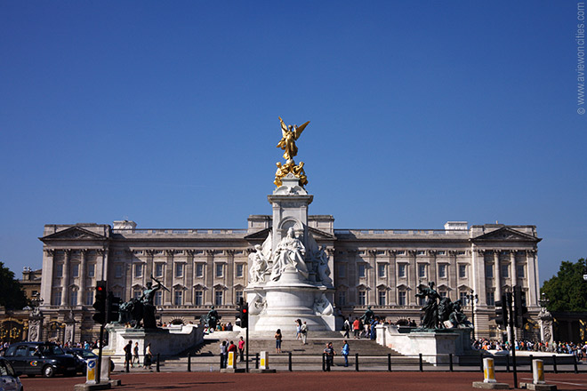

**Queen Victoria Memorial**

* Victoria Memorial is een groot monument opgericht aan het begin van de 20e eeuw ter ere van koningin Victoria, die bijna 64 jaar op de troon zat.
* Het monument, ontworpen door Aston Webb, staat aan het einde van de Mall, pal voor Buckingham Palace.

**Het Monument**

* 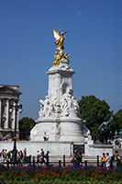Het 25 meter hoge en 2.300 ton wegende monument van wit marmer is een eerbetoon aan koningin Victoria, die van 1837 tot aan haar dood in 1901 over het Britse rijk regeerde.  
    
  Het monument werd ontworpen door Sir Aston Webb, een Engelse architect die ook verantwoordelijk was voor de voorgevel van Buckingham Palace.
* De grote standbeelden werden gebeeldhouwd door Sir Thomas Brock. Het monument werd voltooid in 1911, een decennium na de dood van koningin Victoria.

**Overwinning**

* Het centrale deel
* 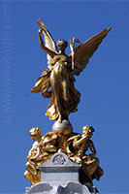Victoria was uiteraard de reden voor het maken van het monument, maar er is meer te zien dan enkel het beeld van de koningin, die naar het oosten kijkt weg van Buckingham Palace.
* Onder het beeld staan de woorden ‘Victoria, Regina Imperatrix’ (Victoria, koningin en keizerin).
* Aan de noordzijde van het beeld vind je de Engel van de rechtvaardigheid en aan de andere kant de engel van de waarheid. Langs de westkant staat een standbeeld van liefdadigheid, gericht naar Buckingham Palace.
* Het geheel wordt vervolledigd met een verguld beeld van de overwinning dat helemaal bovenaan staat en aan weerszijden geflankeerd wordt door zittende figuren die moed en standvastigheid voorstellen.
* 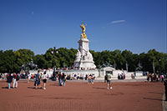Onderaan het monument zijn boegen van schepen te zien die symbool staan voor de status van Groot-Brittanië als zeemacht.

**Rondom het centrale beeld**

* Tegen de buitenmuur van het monument staan reliëfs van ander zee-gerelateerde thema’s zoals zeemeerminnen.
* Op deze muur staan ook nog een aantal bronzen standbeelden.
* 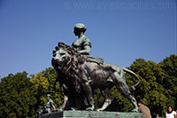De bronzen beeldengroep aan de oostkant symboliseert vrede en vooruitgang, dat aan de westkant industrie en landbouw.
* Beneden aan de trappen staan prachtige beelden van leeuwen.
* Een ervan zou geschonken zijn door de inwoners van Nieuw-Zeeland.
* Londenaars verwijzen soms naar het Victoria Memorial als de ‘bruidstaart’ vanwege de trapvormige structuur van het monument.